**TRƯỜNG CAO ĐẲNG FPT POLYTECHNIC**

**🕮**

**LAB 8**

MÔN HỌC : Lập trình Python

MÃ MÔN : DAT 201

Báo Cáo Bài Tập môn Học

**Sinh viên thực hiện :**  *Trần Gia Lạc*

**MSSV :** *Ps31064*

**Giảng viên hướng dẫn :** *Trần Văn Huy*

**Mục Lục**

MỤC TIÊU: 3

PHẦN I 3

Bài 1 (2 điểm) 3

Bài 2 (2 điểm) 5

PHẦN II 6

Bài 3 (2 điểm) 6

Bài 4 (2 điểm) 7

Bài 5: 8

# MỤC TIÊU:

* Biết cách xây dựng biểu thức chính qui
* Sử dụng biểu thức chính quy để tìm kiếm trong chuỗi
* Sử dụng dữ liệu kiểu ngày giờ
* Sử dụng một số thư viện phổ biến

# PHẦN I

## Bài 1 (2 điểm)

Nhập họ và tên từ bàn phím. Xuất tên, họ và tên đệm ra màn hình trong đó tên và họ xuất IN HOA:

HƯỚNG DẪN:

* Sử dụng hàm split() để chia chuỗi thành các từ
* Họ là từ đầu tiên
* Tên là từ cuối cùng
* Tên đệm là các từ còn lại, có thể không có

Bài làm:

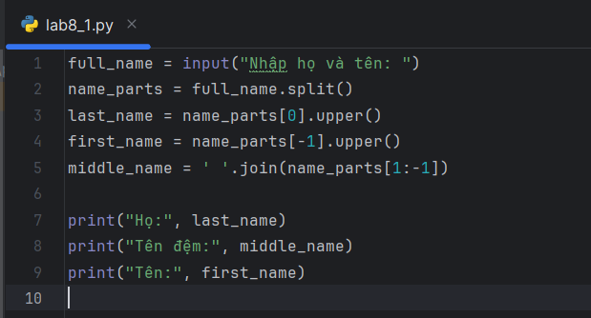

## Bài 2 (2 điểm)

Nhập thông tin của một sinh viên, bao gồm họ tên, email, số điện thoại, chứng minh nhân dân. Kiểm tra và thông báo lỗi nếu nhập không đúng định dạng email, số điện thoại và CMND..

Bài làm:



